SECTOR UTILITIES

Semana con muy negativo desempeño para el sector con excepción de TRAN.
TRAN cierra en $ 19,60 con baja de -11.51% en la semana.
PAMP queda en $ 40,10 bajando el -9.99% y su adr cierra en us$ 13.11 con baja de -6.56%.
EDN termina la semana en $ 16,75 con baja de -13.88% en la semana y en N.Y. queda en us$ 4.30 bajando el -13.31%.
Por último, CEPU cierra en $ 24,85 con baja de -3.12%, en N.Y. queda en us$ 3.17 abajo el -5.09%.

EVOLUCION DE LOS ACTIVOS EN LA SEMANA

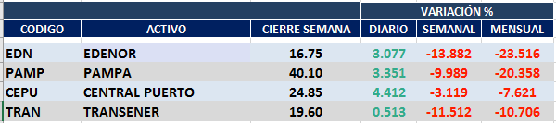

PAMPA (Cierre al 15/11/19 $ 40,10)
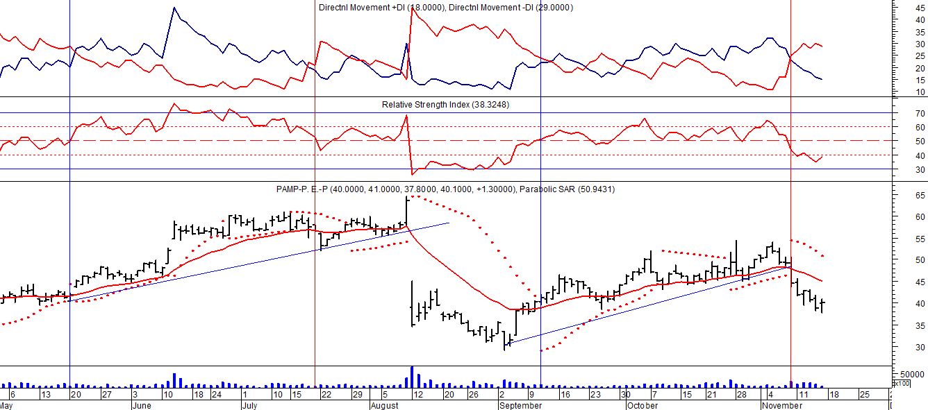

Señal de compra el 20/05 en $ 42,00.

Señal de venta el 12/08 en $ 35,00.

Señal de compra el 11/09 en $ 41,00.

Señal de venta el 08/11 en $ 44,55

.

EDENOR (Cierre al 15/11/19 $ 16,75)
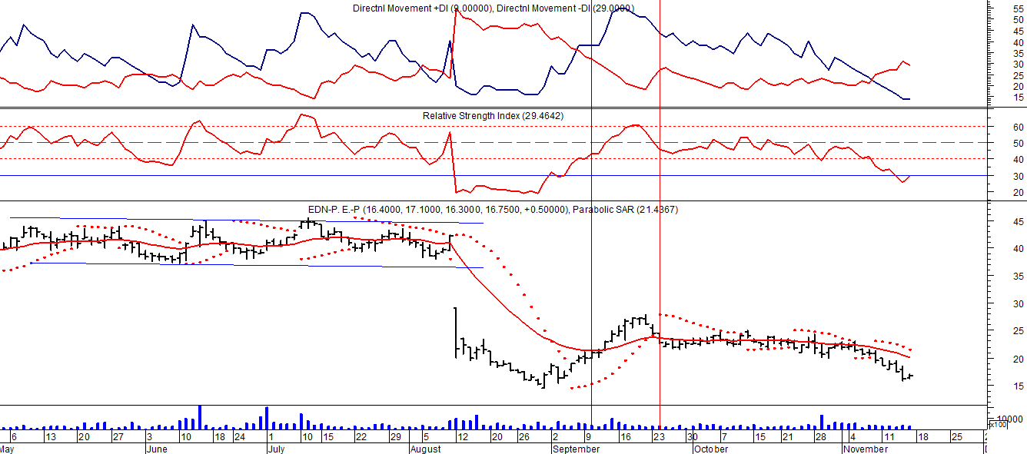

Señal de compra el 15/08/2018 en $ 44,00.
Señal de venta el 20/02/2019 en $ 53,00.

TRAN (Cierre al 15/11/19 $ 19,60)
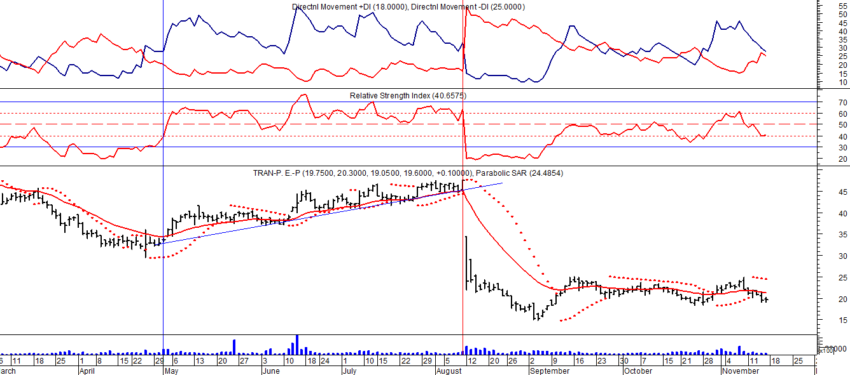
Señal de compra el 03/05 en $ 36,00.
Señal de venta el 12/08 en $ 24,00.

